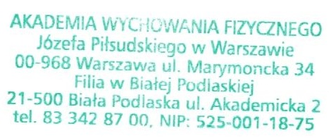
Biała Podlaska 27.11.2023r.

PROTOKÓŁ z unieważnienia postępowania
Zapytanie ofertowe nr ZAPO/2023/10/00002/B - Dostawa do AWF Warszawa Filia
w Białej Podlaskiej materiałów eksploatacyjnych do sprzętu drukującego.

- Zamawiający: Dział Administrowania Nieruchomościami
- Zaproszenie do składania ofert skierowano do ogółu dostawców/wykonawców i zamieszczono na stronie internetowej Zamawiającego https://www.awf-bp.edu.pl/zamowienia/dla-wykonwacow w dniu 19.10.2023r. Termin składnia ofert upłynął dnia 26.10.2023 r. o godz. 10:00.
- W wyniku zaproszenia do składania ofert, otrzymano 4 oferty.
Nr Oferty | Wykonawca/Dostawca | Data otrzymania
1 | Drukstar Wojciech Wierzbicki  25-634 Kielce  ul. Króla Władysława Jagiełły 13/7 | 20.10.2023r. godz. 12:29 | 21 940,29 zł.  w następstwie udzielonej odpowiedzi do zapytania, poprawiono omyłkę rachunkową w pozycji 27 formularza - wartość oferty po korekcie wynosi 22 078,05 zł
2 | J-P Sp. z o.o.  02-233 Warszawa  ul. Serwituty 14 | 24.10.2023r. godz. 13:11 | 27 876,72
3 | DMD Tonery sp. z o.o.  35-304 Rzeszów  ul. Sikorskiego 2/7 | 25.10.2023r. godz. 15:21 | 32 943,09
4 | BLACKLINE S.C.  70-028 Szczecin  ul. Chmielewskiego 20c | 26.10.2023r. godz. 09:55 | 25 597,53

- W dniu 27.10.2023r. dokonano wyboru najkorzystniejszej oferty i wybrano wykonawcę Drukstar Wojciech Wierzbicki 25-634 Kielce, ul. Króla Władysława Jagiełły 13/7. Już po wyborze oferty napłynęły od wykonawców liczne uwagi i zastrzeżenia, co do wybranej oferty jak i do innych złożonych ofert.
- W związku z w/w niejasnościami, Zamawiający działając na podstawie ust. 6 pkr. 9 zapytania ofertowego, unieważnia postępowanie i wybór najkorzystniejszej oferty.

